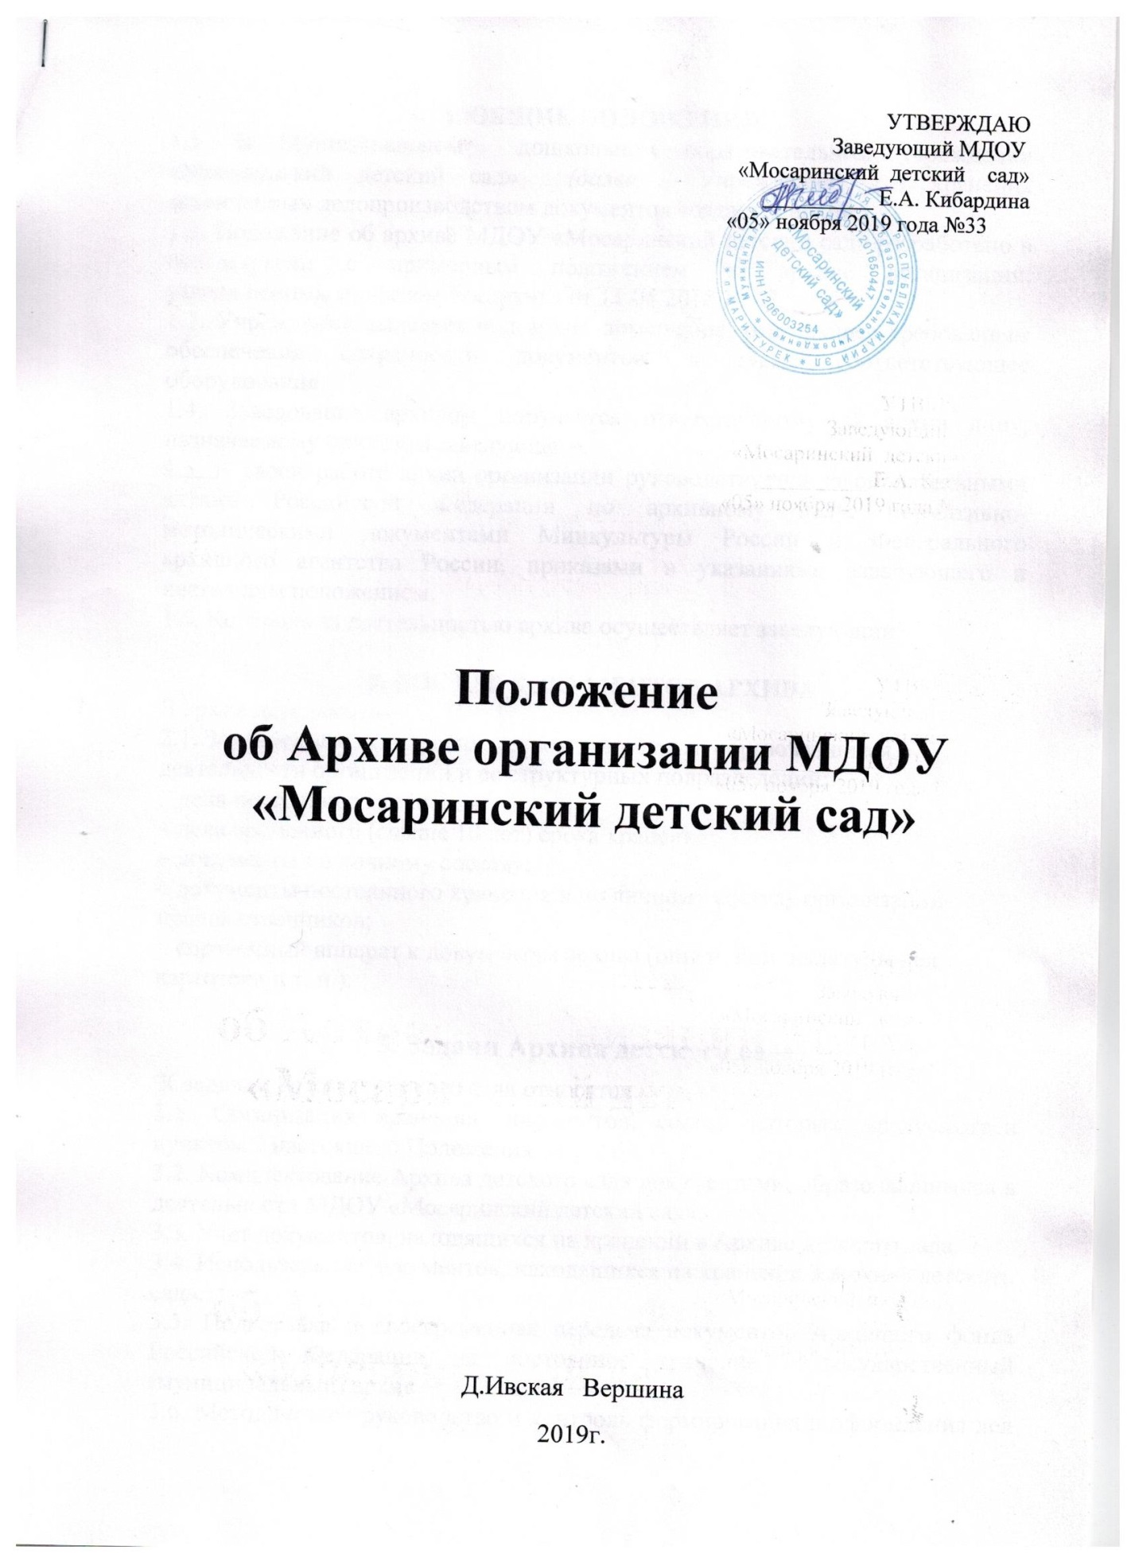

1. ОБЩИЕ ПОЛОЖЕНИЯ
1.1. В Муниципальном дошкольном образовательном учреждении «Мосаринский детский сад» (далее – Учреждение) для хранения законченных делопроизводством документов создается архив.
1.2. Положение об архиве МДОУ «Мосаринский детский сад» разработано в соответствии с примерным положением об архиве организации, утвержденным приказом Росархива от 11.04.2018 № 42.
1.3. Учреждение выделяет под архив помещение, отвечающее требованиям обеспечения сохранности документов, а также соответствующее оборудование.
1.4. Заведование архивом поручается ответственному за архив лицу, назначаемому приказом заведующего.
1.5. В своей работе архив организации руководствуется законодательными актами Российской Федерации по архивному делу, нормативно-методическими документами Минкультуры России и Федерального архивного агентства России, приказами и указаниями заведующего и настоящим положением.
1.6. Контроль за деятельностью архива осуществляет заведующий

2. СОСТАВ ДОКУМЕНТОВ АРХИВА
В архив передаются:
2.1. Законченные делопроизводством документы, образовавшиеся в деятельности организации и ее структурных подразделений:
– дела постоянного хранения;
– дела временного (свыше 10 лет) срока хранения;
– документы по личному составу;
– документы постоянного хранения и по личному составу организаций-предшественников;
– справочный аппарат к документам архива (описи, номенклатуры дел, картотеки и т. п.).
3. Задачи Архива детского сада
К задачам Архива детского сада относятся:
3.1. Организация хранения документов, состав которых предусмотрен пунктом 2 настоящего Положения.
3.2. Комплектование Архива детского сада документами, образовавшимися в деятельности МДОУ «Мосаринский детский сад».
3.3. Учет документов, находящихся на хранении в Архиве детского сада.
3.4. Использование документов, находящихся на хранении в Архиве детского сада.
3.5. Подготовка и своевременная передача документов Архивного фонда Российской Федерации на постоянное хранение в государственный (муниципальный) архив.
3.6. Методическое руководство и контроль формирования и оформления дел в структурных подразделениях организации и своевременной передачей их в Архив детского сада.
4. Функции Архива детского сада
Архив детского сада осуществляет следующие функции:
4.1. Организует прием документов постоянного и временных (свыше 10 лет) сроков хранения, в том числе по личному составу, образовавшихся в деятельности МДОУ «Мосаринский детский сад», в соответствии с утвержденным графиком.
4.2. Ведет учет документов и фондов, находящихся на хранении в Архиве детского сада.
4.3. Представляет в государственный (муниципальный) архив учетные сведения об объеме и составе хранящихся в Архиве детского сада документов Архивного фонда Российской Федерации и других архивных документов в соответствии с порядком государственного учета документов Архивного фонда Российской Федерации.
4.4. Систематизирует и размещает документы, поступающие на хранение в Архив детского сада, образовавшиеся в ходе осуществления деятельности детского сада.
4.5. Осуществляет подготовку и представляет:
а) на рассмотрение и согласование экспертной комиссии детского сада описи дел постоянного хранения, временных (свыше 10 лет) сроков хранения, в том числе по личному составу, а также акты о выделении к уничтожению архивных документов, не подлежащих хранению, акты об утрате документов, акты о неисправимых повреждениях архивных документов;
б) на утверждение экспертно-проверочной комиссии федерального государственного архива или уполномоченного органа исполнительной власти субъекта Российской Федерации в сфере архивного дела (далее – ЭПК архивного учреждения) описи дел постоянного хранения;
в) на согласование ЭПК архивного учреждения или государственного архива субъекта Российской Федерации (муниципального архива) в случае наделения его соответствующими полномочиями описи дел по личному составу;
г) на согласование ЭПК архивного учреждения или государственного архива субъекта Российской Федерации (муниципального архива) в случае наделения его соответствующими полномочиями акты об утрате документов, акты о неисправимых повреждениях архивных документов;
д) на утверждение заведующему детским садом описи дел постоянного хранения, описи временных (свыше 10 лет) сроков хранения, в том числе описи дел по личному составу, акты о выделении к уничтожению архивных документов, не подлежащих хранению, акты об утрате документов, акты о неисправимых повреждениях архивных документов, утвержденные (согласованные) ЭПК или государственным архивом субъекта Российской Федерации (муниципальным архивом) в случае наделения его соответствующими полномочиями.
4.6. Организует передачу документов Архивного фонда Российской Федерации на постоянное хранение в государственный (муниципальный) архив.
4.7. Организует и проводит экспертизу ценности документов временных (свыше 10 лет) сроков хранения, находящихся на хранении в Архиве детского сада, в целях отбора документов для включения в состав Архивного фонда Российской Федерации, а также выявления документов, не подлежащих дальнейшему хранению.
4.8. Проводит мероприятия по обеспечению сохранности документов, находящихся на хранении в Архиве детского сада.
4.9. Организует информирование руководства и работников организации о составе и содержании документов Архива детского сада.
4.10. Информирует пользователей по вопросам местонахождения архивных - документов.
4.11. Организует выдачу документов и дел для работы в читальном (просмотровом) зале или во временное пользование.
4.12. Исполняет запросы пользователей, выдает архивные копии документов, архивные выписки и архивные справки.
4.13. Ведет учет использования документов Архива детского сада.
4.14. Создает фонд пользования Архива детского сада и организует его использование.
4.15. Осуществляет ведение справочно-поисковых средств к документам Архива детского сада.
4.16. Участвует в разработке документов детского сада по вопросам архивного дела и делопроизводства.
4.17. Оказывает методическую помощь:
а) службе делопроизводства детского сада в составлении номенклатуры дел, формировании и оформлении дел;
б) структурным подразделениям и работникам детского сада в подготовке документов к передаче в Архив детского сада.
5. Права Архива детского сада
Архив детского сада имеет право:
а) представлять заведующему детским садом предложения по совершенствованию организации хранения, комплектования, учета и использования архивных документов в Архиве детского сада;
б) запрашивать в структурных подразделениях детского сада сведения, необходимые для работы Архива детского сада;
в) давать рекомендации структурным подразделениям организации по вопросам, относящимся к компетенции Архива детского сада;
г) информировать структурные подразделения детского сада о необходимости передачи документов в Архив детского сада в соответствии с утвержденным графиком;
д) принимать участие в заседаниях Центральной экспертно-проверочной комиссии при Федеральном архивном агентстве, ЭПК архивного учреждения.
6. Заключительные положения.
6.1. Изменения в настоящее положение могут вноситься в соответствие с действующим законодательством и Уставом МДОУ «Мосаринский детский сад»
6.2. Настоящее положение утверждается приказом заведующего и вступает в силу с 05.11.2019 года.
6.3. Срок действия настоящего Положения не ограничен. Положение действует до принятия нового.

